1. Необходимо на сервере баз данных SQL, на котором предполагается запись замеров, создать базу, например "PerfmonData", именно в этой базе будут сохраняться данные замеров по выбранным счетчикам

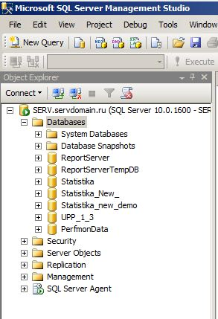

2. На компьютерах (серверах приложений 1с, серверах баз данных и т.д.) , на которых предполагается снимать показания счетчиков, необходимо описать источник данных ODBC

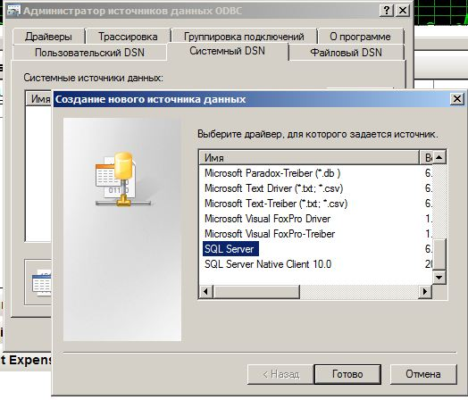
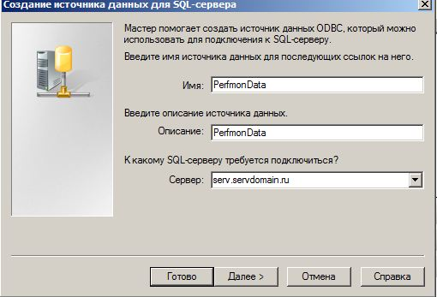

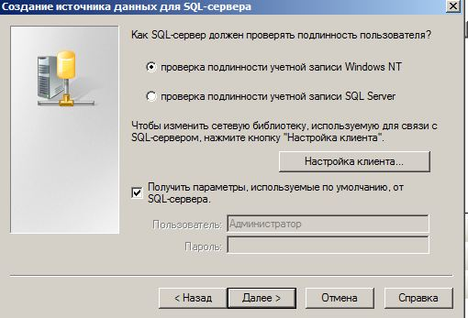

Указать созданную в пункте 1 базу

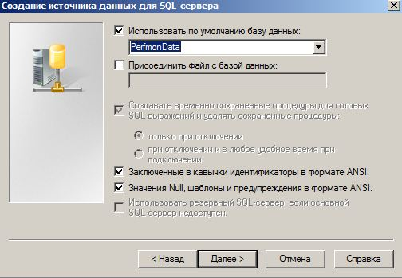

И по окончании работы мастера можно протестировать настраиваемое нами соединение. Если все сделано правильно тест пройдет успешно.

3. На следующем шаге нам необходимо открыть "Системный монитор " (Perfmon) и создать новую группу сборщиков данных

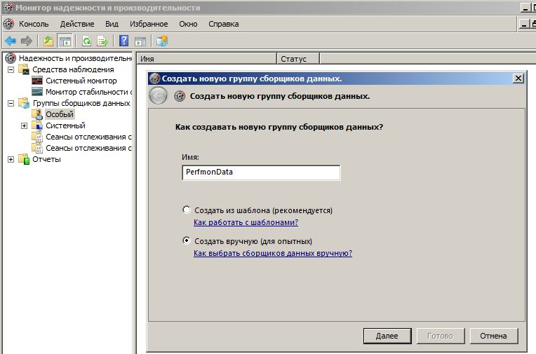

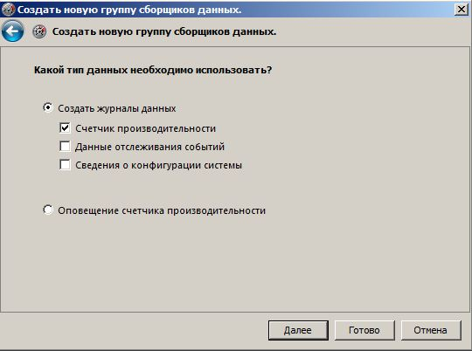

Добавить счетчики необходимые нам для дальнейшего анализа.

Настроить расписание запуска группы сборщиков данных
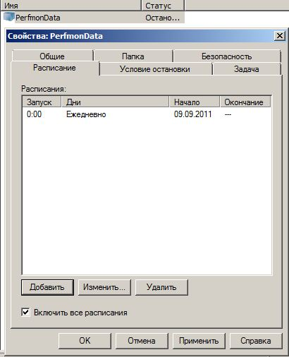
На закладке «Общие» необходимо указать пользователя от имени которого будет производится запуск сборщика счетчиков
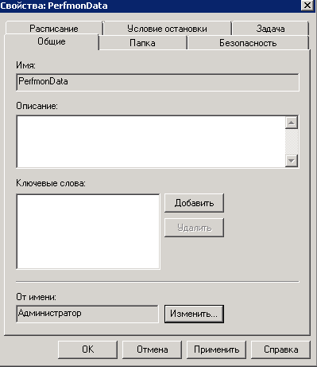

В свойствах счетчика производительности для поля "Формат журнала" указать значение "SQL" и в поле "Имя источника данных" выбрать имя ранее нами созданного системного источника ODBC.

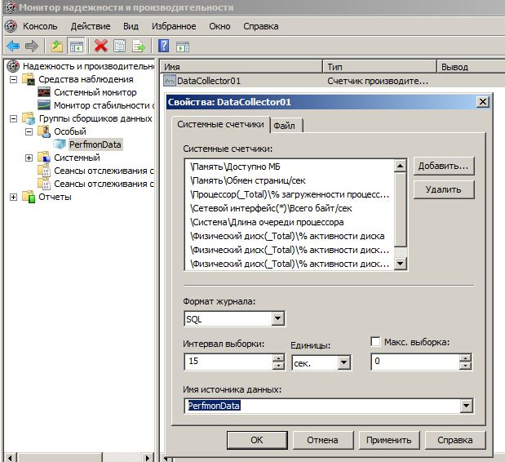

В случае если при запуске сборщика счетчиков вы столкнетесь с ошибкой
«Вызов SQLAllocConnect завершился с ошибкой %1.» Тогда необходимо проверить, что в качестве пользователя, от имени которого запущен сборщик счетчиков и в качестве пользователя указанного в настройках источника ODBC используется доменный пользователь и он имеет доступ в сам сервер SQL на котором размещена база данных для сбора значений счетчиков «PerfmonData».

